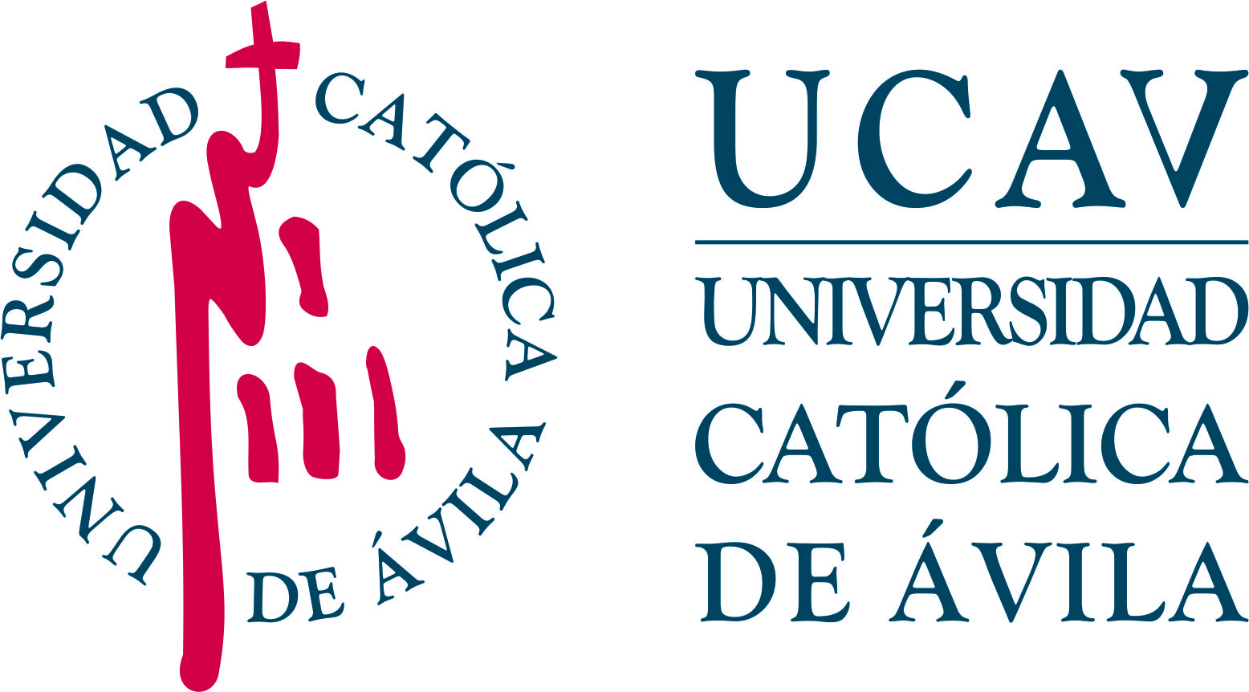 | Impreso: A-AU
AUTORIZACIÓN DE CESIÓN DE DATOS A LA
“Asociación de Amigos de la Universidad Católica de Ávila”

DATOS PERSONALES DEL ESTUDIANTE
NOMBRE: Pulse aquí para escribir.
1º APELLIDO: Pulse aquí para escribir. |  |  | 2º APELLIDO: Pulse aquí para escribir.
Nº DNI/TIE/PASAPORTE Pulse aquí para escribir.
NACIONALIDAD: Pulse aquí para escribir. |  |  |  | FECHA DE NACIMIENTO: Pulse aquí para escribir.
DOMICILIO: Pulse aquí para escribir.
LOCALIDAD: Pulse aquí para escribir.
PROVINCIA: Pulse aquí para escribir. |  |  |  |  |  | CP: Pulse aquí para escribir.
TELÉFONO MÓVIL (Obligatorio): Pulse aquí para escribir. |  |  |  |  | TELÉFONO FIJO: Pulse aquí para escribir.
CORREO ELECTRÓNICO (Obligatorio): Pulse aquí para escribir.
TITULACIÓN QUE CURSA EN LA UCAV: Pulse aquí para escribir.
MODALIDAD DE ESTUDIOS: | PRESENCIAL/VSI | SEMIPRESENCIAL |  |  |  |  | A DISTANCIA

AUTORIZACIÓN EXPRESA DEL ESTUDIANTE
AUTORIZO EXPRESAMENTE que la Universidad Católica de Ávila pueda comunicar a la ASOCIACIÓN DE AMIGOS DE LA UNIVERSIDAD CATÓLICA DE ÁVILA información sobre mis datos personales siguientes:
Nombre y Apellido
Teléfonos de contacto (fijo y móvil)
Dirección de correo electrónico
- Entidad a la que se comunicarán los datos personales: ASOCIACIÓN DE AMIGOS DE LA UNIVERSIDAD CATÓLICA DE ÁVILA, con domicilio social en: ÁVILA, C/ Los Canteros, s/n – 05005 y CIF: G05144464
- Finalidad para la que se comunicarán los datos: remisión de información sobre las actividades que dicha asociación realice en el marco de su colaboración con la Universidad Católica de Ávila.
- Duración de la presente autorización: hasta que sea revocada expresamente por el interesado.
Este documento no tendrá validez si no contiene la firma del alumno y se adjunta copia del Documento de identidad del firmante En supuesto de que el alumno no presente este impreso, se entenderá que NO AUTORIZA a la Universidad Católica de Ávila a facilitar dato alguno sin su previa autorización.

Protección de datos. Los datos personales recogidos en este impreso serán incorporados y tratados, con destino y uso exclusivamente administrativo, académico y para hacerle llegar información sobre las actividades de la Universidad Católica Santa Teresa de Jesús de Ávila (UCAV. Dispone de más información sobre la política de protección de datos personales de la UCAV y sobre cómo ejercitar los derechos de acceso, rectificación, supresión, limitación, oposición o portabilidad en https://www.ucavila.es/PoliticaPrivacidad.pdf | Pulse aquí para escribir una fecha.
 | Firma del solicitante

